附件9：
2021年注册会计师年检材料填报说明

为了顺利完成今年的年检工作，准确填报年检信息，年检材料应由所在会计师事务所盖章后上报省注协，在协会代管的注册会计师，自行上报年检材料。敬请关注以下信息：
一、请各会计师事务所确定专人负责年检工作，并加入QQ群，年检相关信息将在此群发布。
群名：河北注师行业管理服务
群号：159614337
- 填表问题
（一）附件1
1、“是否股东（合伙人）”，填写注师当前是否为该所股东（合伙人）。
2、“注册会计师签名”处要求注师本人亲笔签名，不可使用个人印章，更不能代签；“事务所审核意见”处要求事务所主任会计师（分所负责人）签字，并加盖事务所公章，不可使用个人印章。
3、2020年12月31日后办理转所的注师，必须由原所主任会计师（分所负责人）签字并加盖原所公章。
（二）附件2
《注册会计师任职资格检查承诺书》所填内容必须真实且与其他材料所填内容一致，如有不实，将采取记入注册会计师个人诚信档案、公开披露等方式处理。
（三）附件3
1、“人事档案存放单位”，应填写事务所开户的人才交流中心或档案托管机构，与《注册会计师任职资格检查承诺书》所填一致。
2、“年检意见”，应填写“同意年检”。
（四）附件4
1、截至填报之日事务所在册从业人员均应填报，请各所认真如实填写。此名单为申请执业注册会计师时事务所工作年限依据。
2、“人事档案存放单位”，填写要求同上。
（五）社保证明
1、注册会计师提交的社保证明须为2020年度加盖各地“###社会保险中心个人权益记录专用章”的“###基本养老保险缴费参保证明（个人）”或“###基本养老保险缴费参保证明（单位）”（实例见文后）。上面有二维码或验证码，可以验证真实性。从业人员无需提交社保证明。
2、离退休人员提供离退休证复印件。
三、材料报送问题
1、为了方便核对，提高效率，建议附件1-3注册会计师排序与《2021年参检注册会计师名单》排序一致。
2、年检材料邮寄地址：石家庄市装院路198号省注协注册部；
接收人及电话：
- 张家口、承德、唐山、保定、秦皇岛：
王伟 0311-83939385
- 邯郸、邢台、衡水、沧州、廊坊：
陈翔 0311-83939377
- 石家庄：李慧静 0311-83939385
3、年检期间请各事务所关注“河北注师行业管理服务”QQ群，核对《2021年参检注册会计师名单》和《年检标邮寄地址及接收人》。

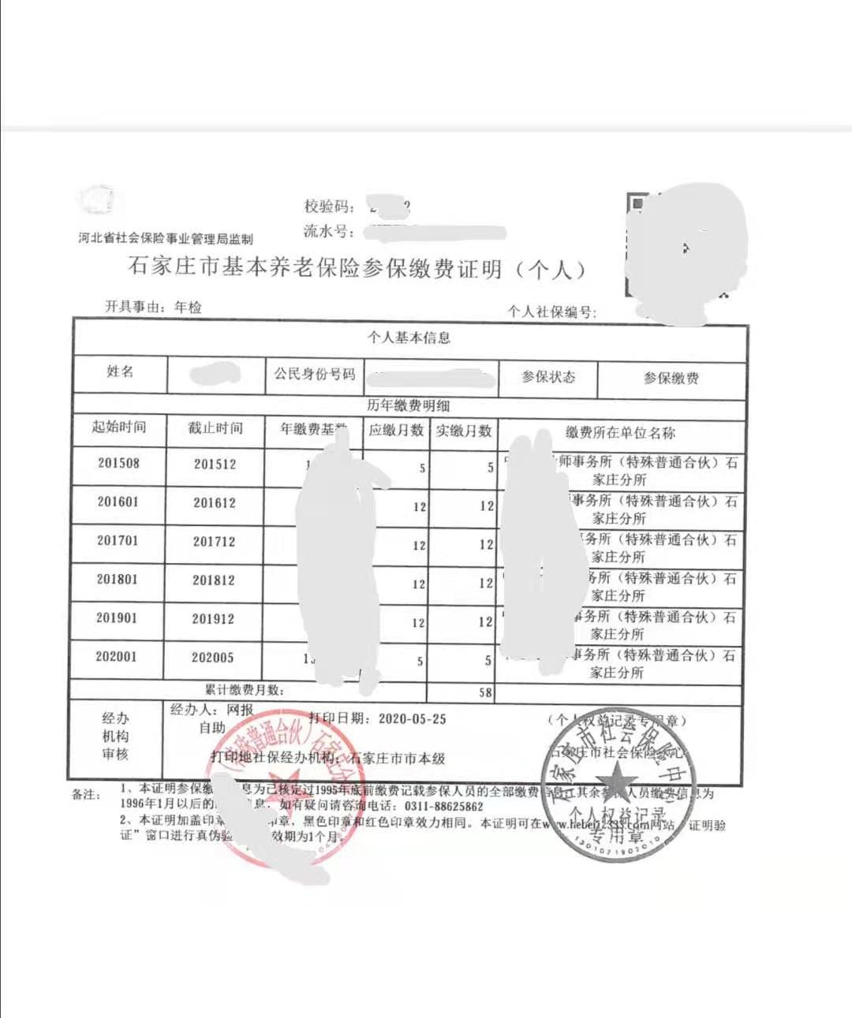

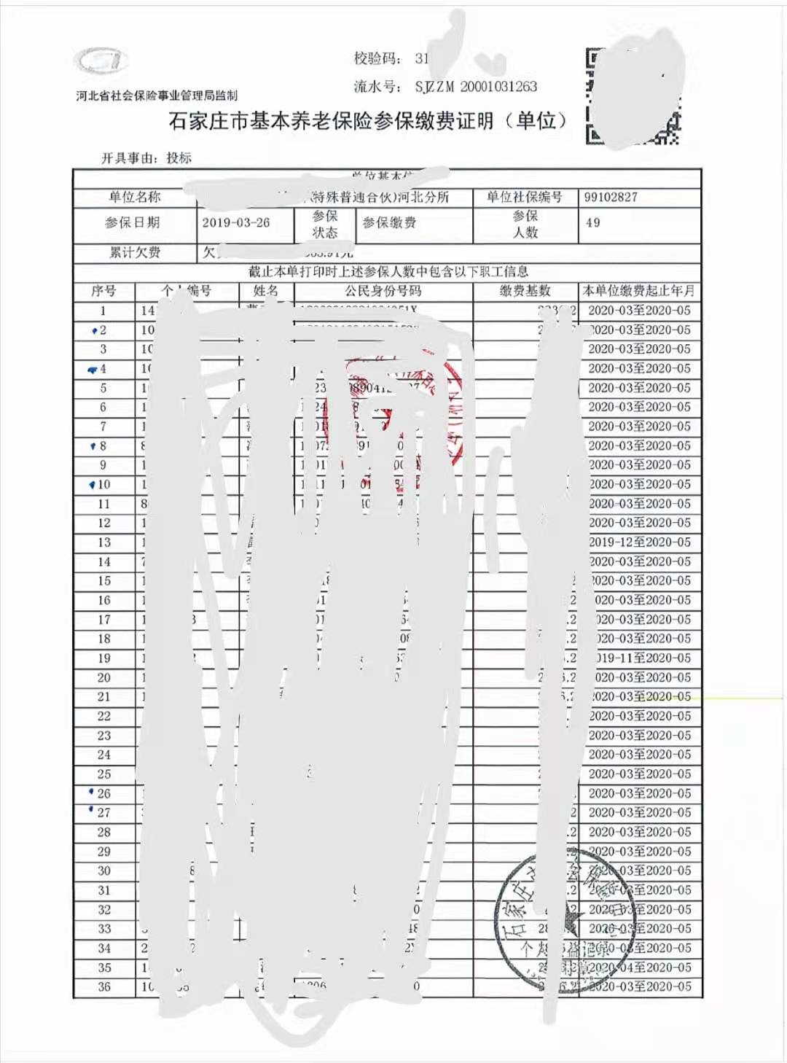

河北省注册会计师协会

